**CÀI ĐẶT CASSANDRA VÀ TẠO BẢNG**

1. Vào link: <https://academy.datastax.com/planet-cassandra/cassandra>. Ở mục **Download DataStax Community Edition v3.0.9, ta** download file cài đặt phù hợp với máy ([MSI Installer (64-bit)](http://downloads.datastax.com/community/datastax-community-64bit_3.0.9.msi))
2. Mở và chạy file MSI vừa download, chọn Next liên tục để cài đặt
3. Mở **Cassandra CQL Shell** vừa được cài đặt
4. Tạo keyspace
5. 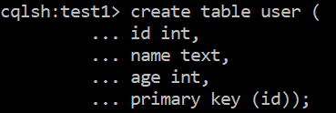Tạo table
6. 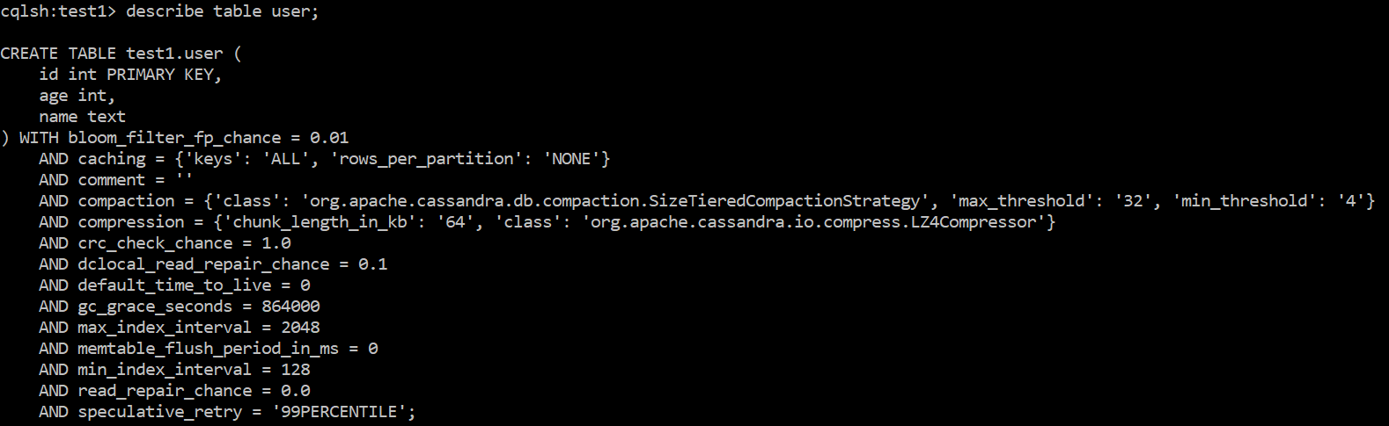Xem bảng vừa tạo
7. 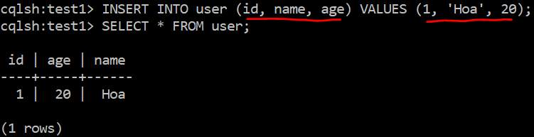Thêm dữ liệu

Chú ý: Phải thêm tên thuộc tính của bảng vào lệnh Insert

1. 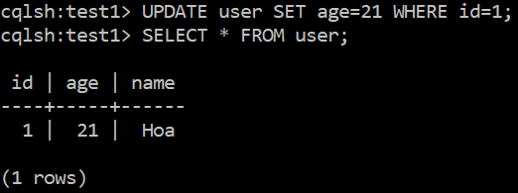Cập nhật dữ liệu